Дистанционное
задание для учащихся

ФИО педагога: Фролова Тамара Владимировна
Программа: «Волшебный клубок»
Объединение: «Волшебный клубок»
Дата занятия по рабочей программе: 26.10.2020 г.
Тема занятия: Обвязывание кружевом носового платка.
Задание: Придаем обыкновенному платочку эксклюзивный вид.
Сегодня мы поговорим про такой нюанс, как обвязка носовых платков. Носовой платок в нашей жизни является незаменимым атрибутом. Ведь каждый человек в сумке или в кармане носит его. Обычно носовые платки изготовляются из хлопка, который обеспечивает неплохое впитывание и гипоаллергенность. Однако в последнее время многие стараются как-то украсить и модернизировать носовой платок собственными руками.
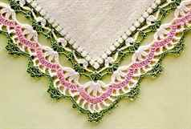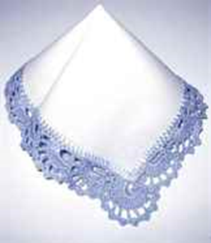
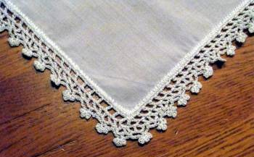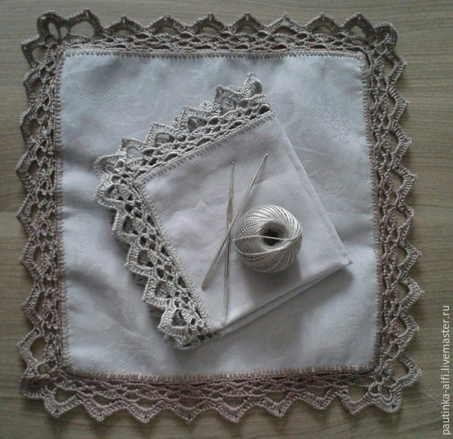
Обвязку платков можно осуществить с помощью каймы из хлопковой тонкой нити, которая сможет сделать носовой платок более красивым и нежным. Для того, чтобы обшить обычный платок такой каймой, нам понадобится тонкая пряжа из хлопка, крючок под необходимым номером и, конечно же, умение вязать кружево.
Если даже вы новичок в этом деле, то не расстраивайтесь. Имея необходимые навыки вязания самого простого кружева, вы можете уверенно приниматься за модернизацию и украшение вашего носового платка. Таким образом, вы не только сможете украсить платок, но и приобретете нужные навыки, которые вам могут очень пригодиться в дальнейшей жизни.
Инструкция по обвязке платка крючком:
- Чаще всего для обвязки используются самые простые элементы. Это воздушные петли, столбики с накидом и без.
- Для начала хорошо прогладьте платочек, его края должны быть обработаны оверлоком.
- После этого начинаем обвязывать платочек.
Носовой платочек, обвязанный крючком.
Очень просто сделать отличный подарок для дам, обвязав кусочек ткани крючком. Понадобится: Ткань х/б; Нитки мулине в 1 нить; Крючок для вязания 0,6 мм. Очень ровно, точно по долевым и поперечным нитям, вырезать кусок ткани подходящего размера.
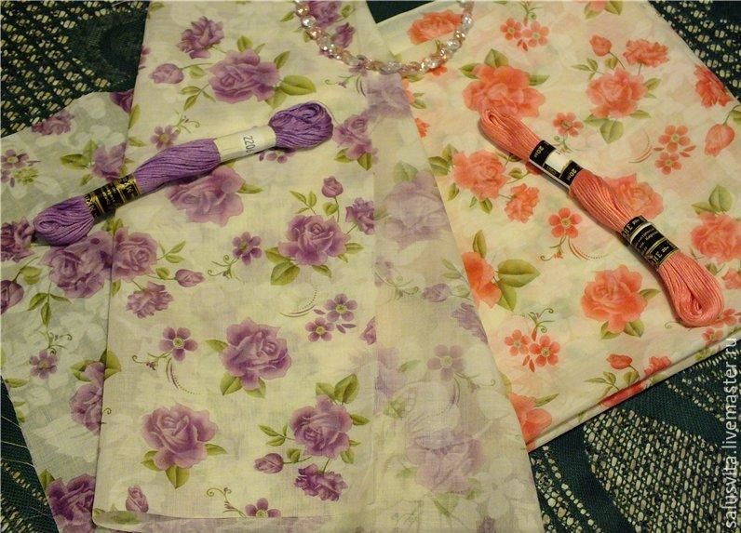
Завернуть один раз край на изнанку примерно на 3 мм и проложить шов «вперед иголка» белой нитью для шитья стежком примерно 2-3 мм. На углах сделать дополнительные закрепки, чтобы в дальнейшем ткань на осыпалась.
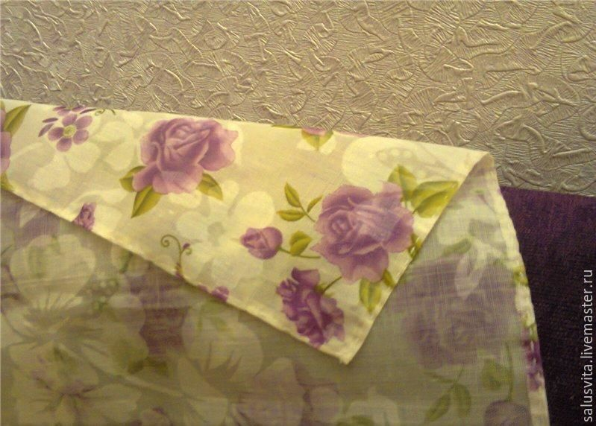

1.Выполнить: приготовить кусочек ткани для обвязки крючком.

Результат сдать педагогу: 28.10.2020 г.
Результат сфотографировать и прислать мне на электронную почту tamara552011v@mail.ru или на viber 89086675886

